

Análise e Desenvolvimento de Sistemas

## Smart Cities

1 - Fundamentação Teórica (Gui) - (ok)

2 - Pesquisa de Mercado (Paulo) - (ok)

3 - Mapeamento de concorrente diretos e indiretos (Paulo) - (ok)

4 - Análise Estratégica / SWOT (Paulo) - (ok)

4 - CANVAS de negócio (Victor) - (ok)

5 - Escopo da Arquitetura da Solução Completa

1. Arquitetura do Sistema (Gui)
2. Listagem das tecnologias (Ygor) - (ok)

* Java
* JPA - Hibernate
* JUnit
* Spring
* Android
* Heroku

1. Integração de Tecnologias (Paulo)

6 - Protótipo da solução mobile (Gui)

1. Mockups

* Login
* Lista de Viagens
* Descrição da Viagem
* Selecionar Lugar no Ônibus
* Formulário de Compra
* Compra Efetuada
* Visualizar Ingressos

1. Destacar quais integrações com dispositivos e/ou serviços (IOT, WebServices, etc.)
2. Qual plataforma de desenvolvimento a ser utilizada (Android, IOS ou ambos e/ou web).

# 

# Fundamentação Teórica

O que significa viajar? A definição podemos buscar nos dicionários, porém, há relatos que tornam o significado mais humano e menos técnico, um grande exemplo é a definição de viagem por Mario Quintana: "verdadeira arte de viajar...

A gente sempre deve sair à rua como quem foge de casa, como se estivessem abertos diante de nós todos os caminhos do mundo.

Não importa que os compromissos, as obrigações, estejam ali...

Chegamos de muito longe, de alma aberta e o coração cantando!" (Mario Quintana - A Arte do Invisível, 1989).

Um país com terras exuberantes faz com que pessoas queiram conhecê-lo mais e mais. O que não é simples são os gastos exacerbados para conhecer solos tupiniquins, fazendo com que grande parte das famílias optem pelo famoso "bate e volta". "Bate e volta" é uma viagem de custo reduzido, no qual busca-se retornar no mesmo dia para suas casas, assim levando refeições caseiras como lanches naturais e afins. O que torna o "bate e volta" não tão atrativo, ora ou outra, é a dúvida para onde ir, onde o destino final de mais de 90% das pessoas acaba por ser ao litoral, tornando tudo isso um caos. "No meio do caos há sempre uma oportunidade" (Sun Tzu - A Arte da Guerra).

Em cima desse caos, achamos a oportunidade.

O que pensariam a respeito de um aplicativo que indica festivais comemorativos de diversas cidades em São Paulo, com reservas de passagens em empresas, empresas essas de extrema confiança e conhecidas no cenário nacional. O foco é ser um aplicativo que lista agências, assim sendo, não somos uma agência, como Uber e 99 Táxi não é uma frota. "Fingir ser rico, nunca foi tão barato." (Autor desconhecido).

# Pesquisa de Mercado

O Brasil, com seu território extenso e diverso, possui grande potencial para fazer do turismo um importante pilar de movimentação da economia e uma fonte de investimentos no país. No relatório The Travel & Tourism Competitiveness Report, produzido pelo Fórum Econômico Mundial em 2017, o Brasil está na 27ª posição em uma lista de 136 países analisados em relação à competitividade do setor de turismo.

Em dois quesitos, o país é muito bem avaliado: 1º lugar em diversidade de recursos naturais e 8º em recursos culturais. Entretanto, um estudo da Oxford Economic para o WTTC de 2017 indica que o Brasil está na 117ª posição quando avaliada a contribuição do setor de turismo para o PIB nacional.

Assim como outros setores, o turismo foi impactado pela recessão econômica no Brasil, contabilizando 150 mil cortes de empregos formais entre 2015 e 2017, segundo o anuário da Associação Brasileira das Operadoras de Turismo (Braztoa). Também houve, de acordo com dados do estudo, o recuo expressivo de 940 mil embarques realizados no país. Em 2017, o mercado começou a mostrar sinais de recuperação, quando o Carnaval registrou um aumento de 15% no número de turistas em comparação ao ano anterior. Para o Ministério de Turismo, o Carnaval de 2017 foi o melhor dos últimos cinco anos.

O cenário continuou promissor e, de acordo com a Braztoa, 2017 fechou com 5,5 milhões de embarques, um aumento de 7,8% em relação a 2016. O turismo foi responsável por 7,9% do PIB brasileiro em 2017, o que equivale a US$ 163 bilhões, de acordo com o estudo desenvolvido pela Oxford Economic para o WTTC. O primeiro semestre de 2018 também se mostrou positivo para o segmento. O Brasil já recebeu 3,15 milhões de turistas estrangeiros, 8% a mais do que no mesmo período de 2017, conforme informações da Polícia Federal, divulgadas pelo Ministério do Turismo. Como reflexo desse fluxo maior de visitantes, dados do Banco Central apontam para uma alta de 5,94% na receita gerada pelo turismo internacional no Brasil, chegando a US$ 3,24 bilhões.

**Dados estatísticos**

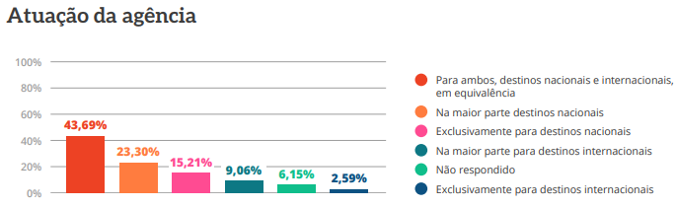

O resultado da questão sobre atuação das agências apontou para uma equivalência entre destinos nacionais e internacionais, alternativa selecionada por 43,69% dos respondentes. Na sequência, 23,30% indicaram que a maior parte das vendas são para destinos nacionais e 15,21% atuam exclusivamente com destinos nacionais.

Conforme o anuário da Braztoa, o turismo doméstico domina grande parte do mercado das agências associadas à entidade. O levantamento, que analisou os negócios gerados por essas empresas em 2017, mostra que 4,3 milhões de turistas realizaram viagens dentro do país, incluindo movimentações internas de estrangeiros. Isso significa que 78,2% dos embarques foram domésticos.

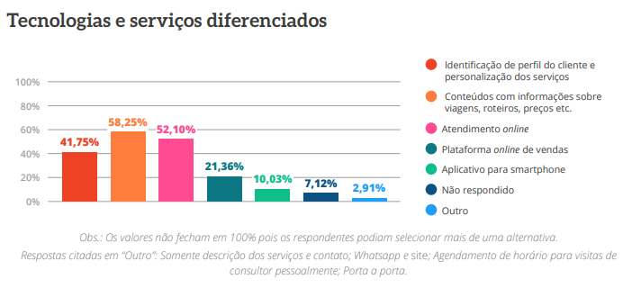

Entre tecnologias e serviços diferenciados oferecidos aos clientes, a maioria das agências disponibiliza conteúdos com informações sobre viagens, roteiros, preços etc. (58,25%) e atendimento online (52,10%).

Um dado interessante relacionado aos clientes é que quando eles realizam o processo online para planejamento de uma viagem, costumam se guiar pela seguinte ordem de etapas: definição do destino, pesquisa de voo, pesquisa de hotéis e comparação de preços de voos e hotéis.

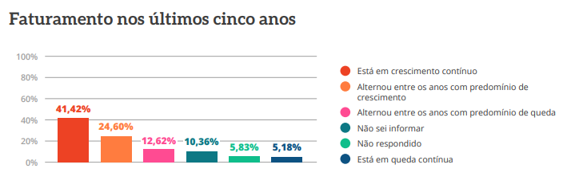

Grande parte das agências de turismo respondentes estão em crescimento contínuo (41,42%) nos últimos cinco anos. Também há uma parcela considerável de empresas (24,60%) que alternou resultados no período, com predomínio de crescimento.

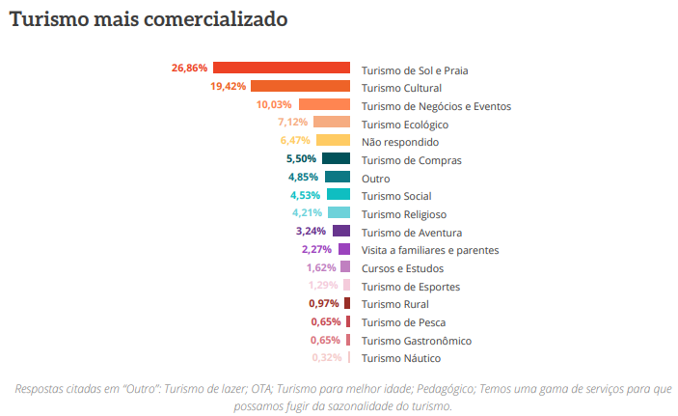

Os produtos mais comercializados pelas agências são: Turismo de Sol e Praia (26,86%) e Turismo Cultural (19,42%). O interesse pelo litoral também liderou o levantamento sobre a demanda internacional de turistas que visitaram o Brasil em 2017 divulgado no Anuário Estatístico de Turismo, do Ministério do Turismo.

Segundo o estudo, 58,8% turistas viajaram ao país a lazer e, destes, 72,4% foram motivados pelo Turismo de Sol e Praia. Em contrapartida, apenas 9% dos visitantes estrangeiros se sentiram instigados a realizar o Turismo Cultural no país. Considerando o destaque desse tipo de turismo na pesquisa, entende-se que grande parte dessa demanda provém do turismo doméstico.

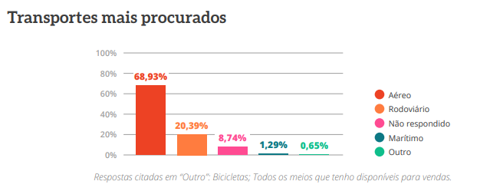

Entre as alternativas de transporte mais procurados nas agências respondentes, o aéreo dispara na frente dos demais, com 68,93%. De acordo com dados do Plano Nacional de Turismo 2018-2022, a utilização desse meio transporte mais do que dobrou no país de 2006 a 2015, alcançando 97,8 milhões de desembarques domésticos. O Anuário da Braztoa mostrou que 57% dos pacotes vendidos pelas empresas associadas em 2017 contemplavam transporte aéreo e terrestre. No estudo da associação, também foi possível perceber um aumento nas vendas de viagens terrestres, que passaram de 15% em 2016 para 19% em 2017. As viagens apenas com transporte aéreo apresentaram queda de 13% em 2016 para 10% em 2017.

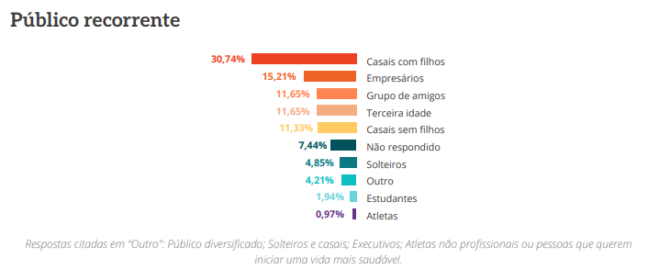

O público que recorre com maior frequência aos serviços das agências de turismo são os casais com filhos – essa foi a resposta de 30,74% dos respondentes. Nesse quesito, é importante avaliar quais são as necessidades específicas de cada público.

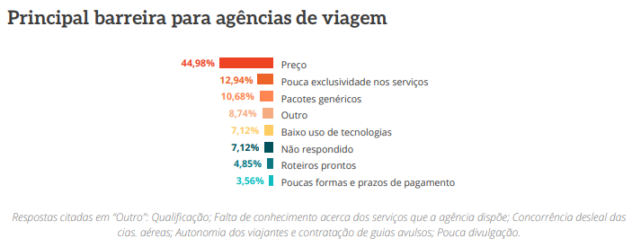

Para 44,98% dos respondentes, o preço é a principal barreira que enfrentam as agências de turismo brasileiras. Esse é, de fato, um fator delicado para o turismo brasileiro. Segundo o relatório The Travel & Tourism Competitiveness Report, do Fórum Econômico Mundial, o Brasil está na 41ª posição em relação à competitividade dos preços praticados entre 136 países analisados. Outros dois aspectos, que interferem diretamente na precificação dos serviços oferecidos pelas agências de viagem, estão ainda em pior colocação: 106ª posição em “priorização do setor” e 129ª em “ambiente de negócios”.

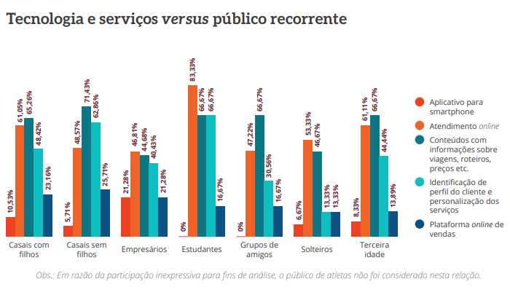

Na relação entre público recorrente com tecnologias e serviços diferenciados oferecidos aos clientes, nota-se que a produção de conteúdo com informações sobre viagens, roteiros, preços etc. é uma estratégia utilizada, de forma considerável, por agências que atendem todos os perfis de público. Também vale destacar algumas questões específicas:

* A cultura de uso dos aplicativos para smartphone tende a não se destacar no mercado de agências de turismo. O público que indica apreciar a ferramenta são os empresários (21,28%)
* A possibilidade de receber atendimento online está disponível para públicos variados, mas prevalecem em empresas com demanda de estudantes (83,33%), o que constata a ligação íntima desse público com o uso da tecnologia.

**Principais tendências para viagens em 2018-2019**

**1.Mini-viagens**

De acordo com o levantamento do Booking.com,67% dos viajantes brasileiros afirmou que pretende viajar mais nos finais de semana em 2019. Este deve ser um ano em que as viagens serão mais sob medida, mais simples e com roteiros mais personalizados para curtos períodos de tempo. Também há o fato que para muita gente é difícil se ausentar por um longo tempo do trabalho ou da família, e para outras pessoas permanecer longe por períodos maiores pode ser motivo de estresse.

Isso significa também que estas “mini-viagens” serão mais pessoais e satisfatórias. Além disso, há um desejo cada vez maior de os viajantes se hospedarem em acomodações únicas e marcantes, para que ter experiências inesquecíveis.

**2. Facilidade**

Se nos últimos anos muito se ouviu falar em inteligência artificial, realidade virtual e reconhecimento de voz, neste ano as inovações campeãs serão aquelas que ofereçam estas tecnologias como solução prática para os viajantes, como por exemplo acessar seu quarto usando o celular, receber dicas personalizadas de viagem ou acessar um concierge robotizado que fala sua língua.

De acordo com a pesquisa, as inovações que mais empolgam os viajantes brasileiros são rastreamento de bagagem em tempo real por meio de aplicativo no celular (79%), aplicativos que armazenem todas as necessidades de viagem, reservas e planejamentos (76%) e a possibilidade de usar um veículo autônomo em seu destino (61%).

### **3. Viajante consciente**

Este será o ano das viagens cada vez mais conscientes, nas quais os viajantes irão questionar ainda mais as questões sociais, políticas e ambientais dos possíveis destinos antes de decidir para onde ir.

De acordo com o levantamento do Booking, 62% dos viajantes brasileiros sentem que as questões sociais nos possíveis destinos são um fator importantes ao definir a viagem e 66% preferem não visitar um lugar caso acreditem que isso impactará negativamente os moradores do local. Somos a sexta nacionalidade mais preocupada com questões sociais, atrás de países como México, China e Indonésia.

### **4. Sustentabilidade**

Por sorte a questão da sustentabilidade é um tema de importância para grande parte dos viajantes. De acordo com a pesquisa realizada pelo Booking, 97% dos brasileiros disse que passaria algum tempo praticando atividades que possam compensar o impacto ambiental de sua estadia e 46% afirmou estar disposto a recolher plástico e lixo de uma praia ou de outro ponto turístico.

Dentre os viajantes do resto do mundo, estas preocupações parecem incomodar um pouco menos, já que 86% dos entrevistados disse que gostaria de fazer algo para compensar o impacto ambiental da viagem e 37% afirmou que não se incomodaria em ajudar a remover o lixo de lugares turísticos ou praias.

# 

# Mapeamento dos Concorrentes

# No mercado relacionado à viagens e turismo, existem várias soluções para cada parte do processo de uma viagem: desde de seu planejamento, realização da compra e durante a viagem. Em relação a nossa ideia, ainda não existem aplicativos que listam e comparam diversas agências de viagens, além que o foco em viagens de curta duração é um nicho de mercado pouco explorado. O padrão que se encontra no mercado são apps proprietários das próprias agências ou aplicativos que fazem à comparação e listagem de preços somente no transporte, principalmente aéreo, ou na área da hospedagem.

# Entre os aplicativos que entram nestes últimos quesitos, alguns principais são:

# **Kayak**

# O Kayak é uma empresa norte-americana cujo principal produto é um metabuscador de viagens. A empresa foi fundada nos Estados Unidos em 2004 é lançada oficialmente no Brasil em 2014.O KAYAK processa mais de um bilhão de pesquisas de viagem por ano e seu aplicativo para iOS e Android contabiliza mais de 40 milhões de downloads.

# **Skyscanner**

# Aplicativo de turismo que permite ao usuáriopesquisar passagens aéreas com tarifas baixas em mais demil companhias aéreas e agências de turismoem todo o mundo**.**

# 

# **Voopter**

# Aplicativo de comparação de preços de passagens aéreas e promoções, disponível gratuitamente para smartphones (iPhone, Android e Windows Phone) e no site. Oferece um serviço gratuito e também oferece um sistema de alertas de preço colaborativo (um usuário ajuda o outro a encontrar os preços mais baixos) e uma curadoria de promoções e informações úteis para os viajantes.

# **Quero Passagem**

# Portal on-line de venda de passagens rodoviárias do Brasil. Atendendo 1.000 destinos do país em parceria com 30 viações. Hoje, a empresa é a que mais cresceno setor de vendas de passagens de ônibus on-line

# 

# Análise SWOT

**Forças:**

· O foco nas viagens de pequena duração e menor porte (bate e volta) é um diferencial no mercado.

· Praticidade e facilidade para encontrar e contratar viagens.

· Exibição de eventos e festivais atrelados às cidades.

· Exibição de lugares inusitados e pouco conhecidos.

· Foco em transportes terrestres como ônibus e vans.

**Fraquezas:**

· Reputação inicial baixa do aplicativo.

· Possíveis dificuldades em encontrar agências que disponibilizam viagens de curta duração.

· Competição com possíveis opções já no mercado (expressos turísticos, voos mais rápidos).

**Oportunidades:**

· Tendência do uso da tecnologia no turismo.

· Tendência para viagens culturais e/ou viagens sustentáveis.

· Possíveis parcerias com estabelecimentos e eventos locais.

· Incentivos para realização de viagens fora de temporada e/ou com baixa demanda.

· Crescimento do turismo local.

**Ameaças:**

· Atuais problemas econômicos do Brasil.

· Crescimento dos aplicativos de transporte, fazendo frente às agências.

# Canvas

# 

# 

# Listagem das Tecnologias

**Java**

Criado pela Sun e vendido para a Oracle, Java é a linguagem mais utilizada do mundo de acordo com o ranking TIOBE. Desde os anos 90 até hoje em dia a linguagem tem se tornado a preferida para utilização em sistemas empresariais. O grande destaque do Java se dá ao fato de sua portabilidade. Você escreve o mesmo código e ele pode ser utilizado em qualquer sistema operacional. Isso é possível graças a JVM (Java Virtual Machine) que é como um pequeno computador feito para interpretar o código e executá-lo. É importante salientar que Java não é somente uma linguagem: Java é uma Plataforma. Diversas linguagens hoje em dia são interoperáveis com a plataforma Java como é o caso do Ruby, Python e o Kotlin (que ganhou o coração de desenvolvedores Android). O motivo da escolha do Java se dá ao fato da confiança que a plataforma nos traz. A sintaxe do Java é burocrático, mas isso ajuda a termos menos problemas no software (o que facilita a manutenção).

**JPA - Hibernate**

Java Persistence API é uma especificação Java para mapeamento de objetos relacionais. Existem diversas implementações desta especificação. A mais famosa entre elas é o Hibernate, criado pela Red Hat. Essa implementação traz uma série de benefícios como por exemplo o Hibernate Statistics para otimização de performance; lock para controle de versão; otimização do cache e etc. Utilizaremos o Hibernate para facilitar o CRUD da nossa API de viagens.

**JUnit**

Criado para testes unitários, o JUnit é onipresente em aplicações Java sérias. Todo software quando desenvolvido precisa ser testado para evitar problemas futuros. Os testes ajudam a trazer mais segurança para o desenvolvedor e por isso traz mais qualidade ao sistema. Usaremos JUnit para testar toda nossa aplicação como um todo, facilitando implementações futuros reduzindo o risco de quebrar o código.

**Spring**

O framework Web mais utilizado no mundo Java. O Spring foi criado pela empresa Pivotal a qual tem evoluído e prestado suporte para desenvolvedores que usam essa tecnologia. O universo do Spring é bem vasto e encontramos diversas soluções como: Spring Core para injeção de dependências; Spring Data que facilita ainda mais o uso do Hibernate; Spring MVC para aplicações que usam tal arquitetura e etc. Usaremos o Spring para facilitar o desenvolvimento da nossa API REST. Com ele iremos criar os endpoints que irão responder por determinada requisição e fornecer a resposta o aplicativo.

**Android**

Após ser comprado pela Google o Android se tornou um sucesso no ambiente mobile. Versão após versão o sistema tem evoluído cada vez mais e trazido novidades muito interessantes como por exemplo o suporte nativo a linguagem Kotlin (acontecimento que foi aplaudido em pé por todos os presentes no momento do anúncio) e o Android JetPack que irá facilitar ainda mais o desenvolvimento Mobile Android. Usaremos o Android para consumir dados recebidos da nossa API. Iremos parsear esses dados com a biblioteca Jackson.

**Heroku**

Criado inicialmente para o hospedar sites em Ruby o Heroku tem suportado cada vez mais linguagens como Python/Django, JavaScript/Node e Java/Spring. Utilizaremos o Heroku pois ele possui um deploy simples feito através do GitHub e possui recursos que ajudam a escalar a aplicação facilmente (seja de forma vertical ou horizontal).

# 

# 

# 

# 

# Protótipo da Solução Mobile

1 - Login

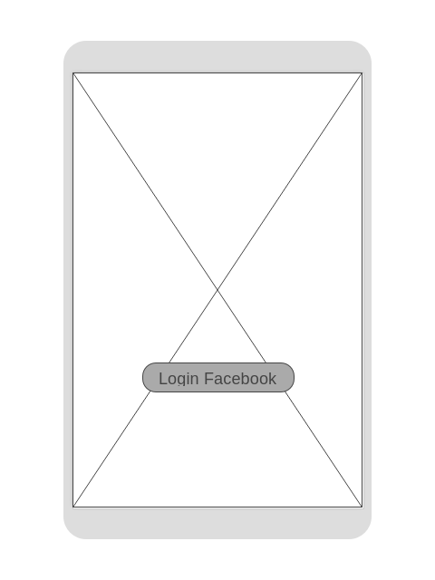

#### 

#### O usuário irá clicar no ícone do app pela primeira vez e irá cair na tela de login do aplicativo *Bate e Volta.* Nessa tela haverá um video passando por trás e um botão para login no *Facebook.* A rede social é utilizada para as agências terem mais segurança sobre quem irá embarcar. Em futuras atualizações haverá outras formas de logar no aplicativo.

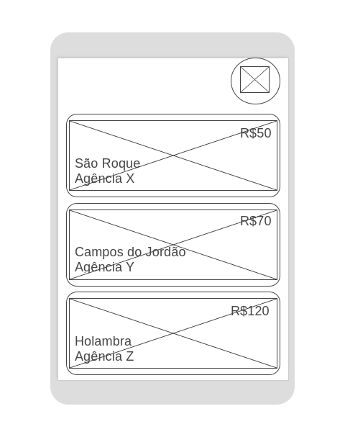2 - Lista de Viagens

#### 

#### Uma das telas mais importantes. Após se logar o sistema irá requisitar a localização do usuário. Com essa localização o aplicativo irá listar agências em que o ponto de partida dos ônibus (ou suas paradas) são próximas do usuário. Essa exibição se dará por meio de cards retangulares e bordar arredondadas onde serão exibidos o nome do local, a agência e o preço. Esse card terá uma imagem temática de background.

3 – Descrição da Viagem

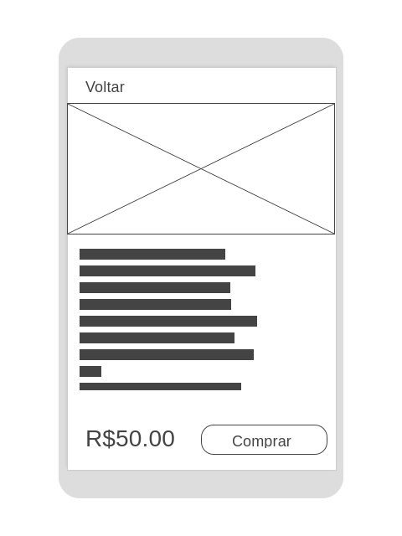

Nesta tela o usuário poderá visualizar a descrição da viagem que ele irá participar. Nesta descrição estarão inclusos: História da Cidade, Eventos que ocorrerão, quem será o Guia, preço, horário de ida e horário de volta. Após analisar a viagem o usuário poderá escolher se quer comprar ou não bastando apenas clicar no botão "Comprar".

4 - Selecionar Lugar no Ônibus

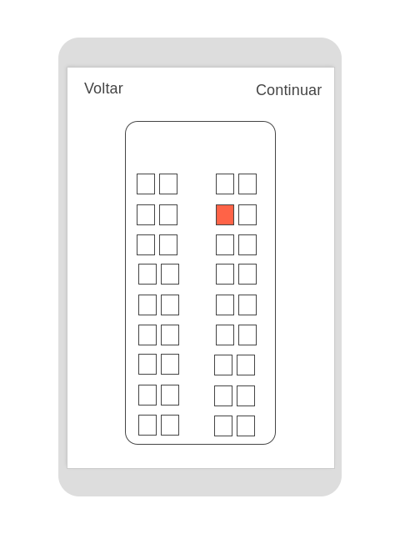

Após ter escolhido uma viagem, ter visto a descrição dela e clicar em comprar, o usuário terá a opção de escolher um lugar no ônibus de sua preferência. Esse lugar será reservado para que ele possa se sentar onde queira no dia da viagem. Assim trazemos maior comodidade ao usuário

e melhor organização as agências.

5 - Formulário de Compras

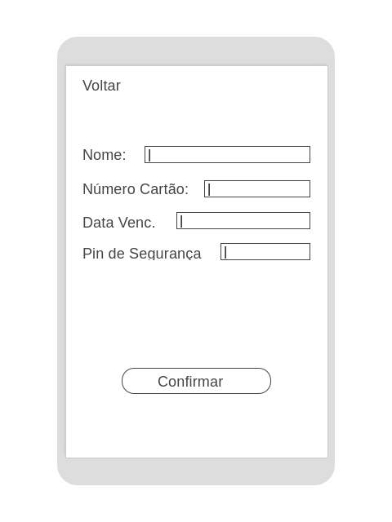

Depois que o usuário reservar seu lugar no ônibus ele será direcionado a tela de pagamento. No primeiro lançamento só iremos suportar pagamento por cartão de crédito. Num futuro não distante podemos implementar outras formas de pagamento.

6 – Compra efetuada

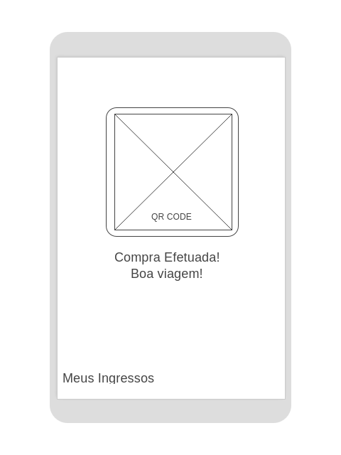

Nessa tela, após a afirmação da compra, o usuário poderá visualizar o código QR que o identifica no momento do embarque.O código QR vem para facilitar o controle dos Guias de viagem em relação a quem entra,quem sai e quem está lá dentro. Isso evita precisar fazer chamadas em papel.

7 - Visualizar Ingressos

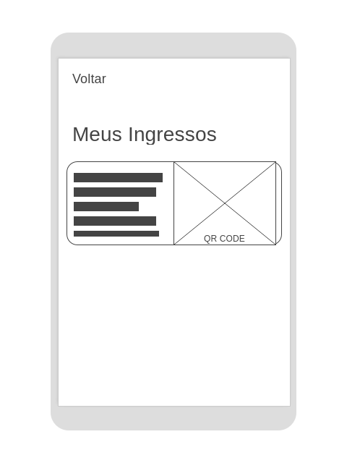

Tela responsável por exibir todos os ingressos comprados por determinado usuário. Os ingressos serão exibidos em formato de card com informações enxutas como: Breve descrição da viagem, QR Code.